Ministerul de Interne - Eforie |BI_789
Indoor ?| Sediul de la Directia Generala Financiara| Str. Eforie n° 5-7

BCCH | LAC | CID | TRX | Diverse
610 | 100 | 7891 | 2  H610, H614 | RAM -96 dBm

Site-ul a fost dat în functie ceva mai târziu, abia prin 2006 / 2007 (dupa schimbarea BU / BI) ! Eu nu am reusit sa-l gasesc, nu pare sa fie „pe afara” asa ca as tinde în a spune ca este ceva indoor – sau poate mai degraba în curtea interioara a cladirii !!

Semnalul era tare slabut (am testat pe lateraul cladirii care da catre strada Eforie), am încercat totusi sa înconjor cladirea si pe cealalta parte (Domnita Anastasia / strada Lipscani) si parca nu era deloc mai bine – adica semnalu’ cadea chiar de tot, asa ca per total aparent se prinde mai bine pe lateralul cladirii care daca catre strada Eforie. Insa la cât se slab era semnalul pe acolo, continui sa cred ca este vorba de un microcell instalat în curtea interioara a cladirii...

HW equipment

- BTS Alcatel M5M | 2 TRX
- Antrice SE40

- MW 9423UX ana BI_501 Financial Plazza | 4xE1 = 8Mbps

SW configuration

CID setat pe S1 ! Este prima oara când vad asa ceva, sa se atribuie S1 pe un microcell 1800 MHz !

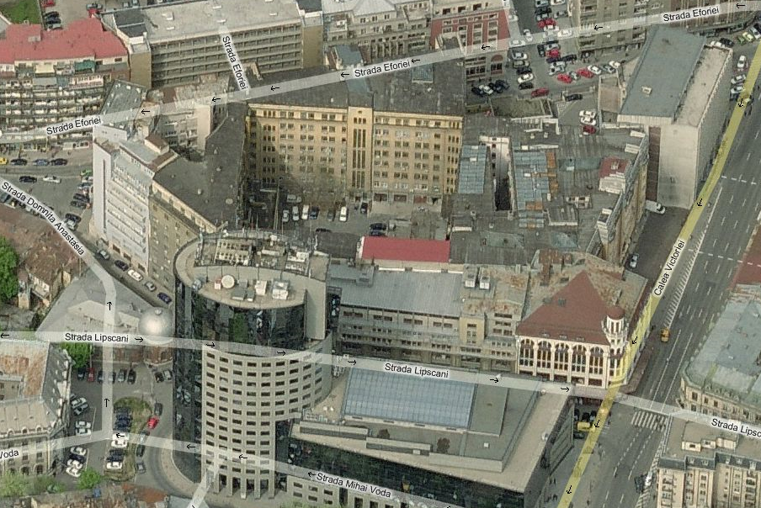

BA_List
579 / 589 / 593 / 624 / 626 / 631 | 66 / 67 / 69 / 71 / 73 / 74 / 81 / 83 / 85 / 123

Test 7 | EA | 2Ter MB2

RAR | 2
Not Barred

T3212 | 60 | BSIC 5
MT  MS-TXPWR-MAX-CCH | 0 |30 dBm

PRP | 5
DSF | 18
BA  BS-AG-BLKS-RES | 3
CN  CCCH configuration | 0 |Not Combined

RAI | 101

RAC | 0
CRH | 8

